Transparence de thon mi-cuit, fèves et tomates
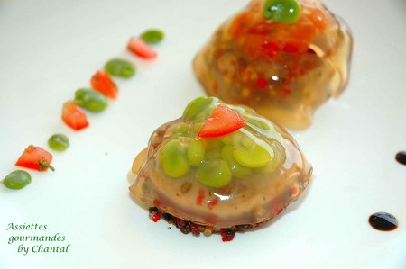
Ingrédients (pour 4 personnes):
2 tranches de thon, 5 tomates, un citron, 2 gousses d'ail, 1 poignée de fèves écossées, baies roses, poivre de Séchouan, graines de coriandre, 4 feuilles de gélatine (ou agar-agar), herbes fraîches et bouquet garni.
Préparation:
Découper des cercles dans les tranches de thon à l'aide d'un emporte pièce. Réaliser une marinade avec l'ail émincé, le jus de citron, les baies roses concassées ainsi que le poivre de Séchouan et les graines de coriandre. Lier l'ensemble avec une cuillerée d'huile d'olive.
Bien enduire les morceaux de thon et laisser mariner pendant 6 heures.
Gelée de tomates:
Mixer à cru 4 tomates, et mouiller à hauteur avec de l'eau. Ajouter une gousse d'ail et un bouquet garni. Porter à ébullition et réduire le feu dès que le consommé bout. Couvrir et laisser infuser 20 minutes. Passer délicatement le liquide au linge étamine et rectifier l'assaisonnement.
Ajouter les feuilles de gélatine préalablement ramollies et essorées dans le liquide encore chaud (4 feuilles pour 1/2 litre).
Déposer du film alimentaire au fond des cercles pâtissiers et couler ensuite un peu de gelée au fond. Laisser prendre à température ambiante plutôt qu'au frigo.
Tailler ensuite la tomate en brunoise et la parfumer avec quelques herbes fraîches (basilic, ciboulette...)
Cuire les fèves dans une casserole d'eau bouillante quelques minutes et ôter la seconde peau. Passer le thon rapidement au four ou à la poêle (2 minutes suffisent).
Dresser l'assiette:
Déposer 2 morceaux de thon dans l'assiette de service. Recouvrir l'un de brunoise de tomates, l'autre de fèves. Démouler les disques de gelée de tomate en retirant le film alimentaire précautionneusement au dessus des ravioles de thon.
Assiettes Gourmandes
http://assiettesduchef.canalblog.com
assiettes.gourmandes@yahoo.fr

